UNIVERSIDAD SAN CARLOS DE GUATEMALA RAFAEL ALEJANDRO JUÁREZ YANTUCHE

LABORATORIO DE MODELACIÓN Y SIMULACIÓN 1 CARNÉ: 201021164

AUXILIAR: PABLO ROBERTO ROCHE PALACIOS

**Tarea 3: Cálculo de Costos Y Ganancias**

**ENLACE AL REPOSITORIO :** [**https://github.com/rafalejy/Modela1_Lab.git**](https://github.com/rafalejy/Modela1_Lab.git)

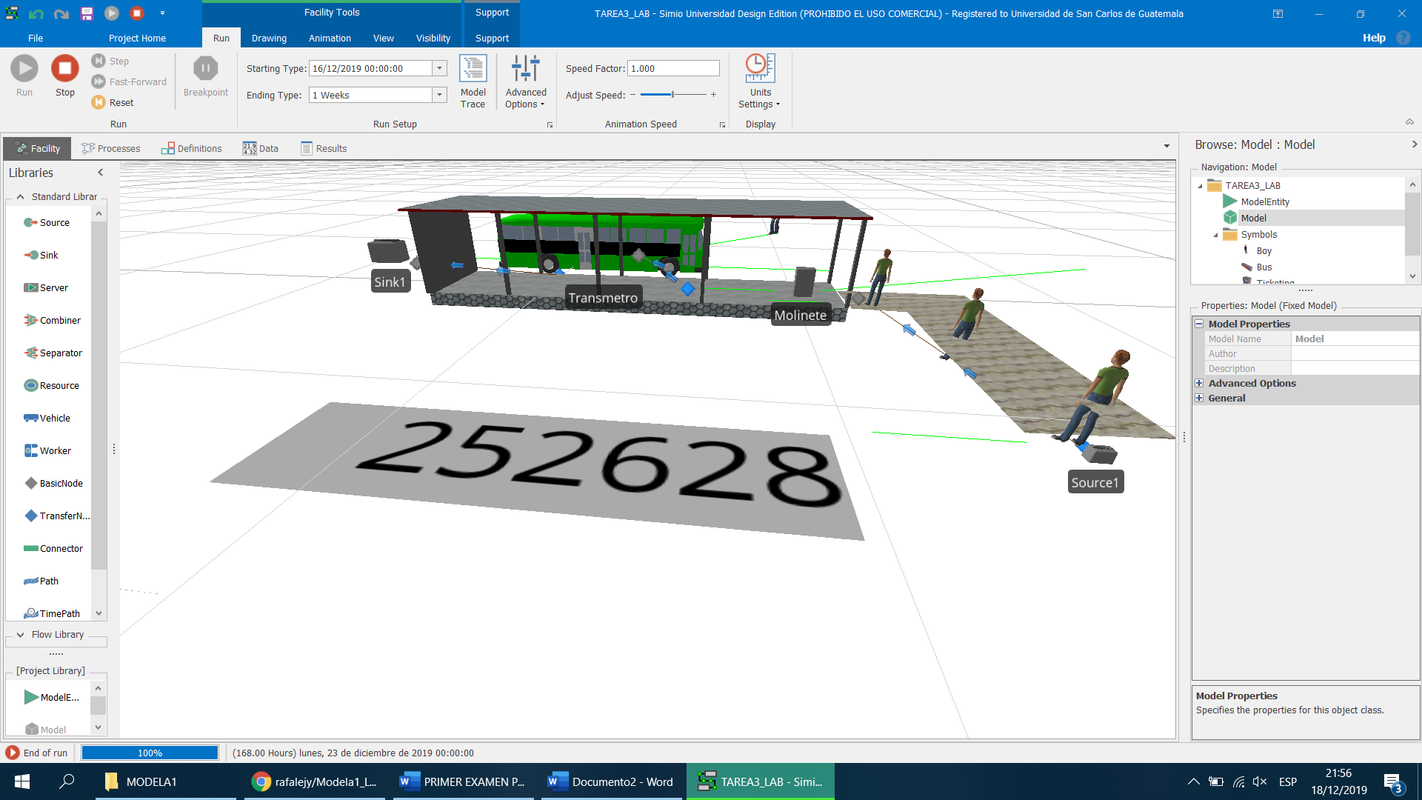

**ANALISIS DE COSTOS**

LLEGAN 25 PERSONAS POR MINUTO:

EN 1 HORA LLEGAN: 25*60 = 1,500 PERSONAS

EN 1 HORA SE GANAN = Q1.00/persona * 1500 personas = 1500 Quetzales.

1500 * 24 horas * 7 días de trabajo = Q252,000.00

**INTERPRETACIÓN:**

No se tienen datos de costos o perdidas que puedan surgir por ejemplo de combustible o sueldo de pilotos y personal de atención al cliente.

Tomando en cuenta que los datos de llegadas de usuarios fueron tomados en un horario pico, podemos asumir que las ganancias son menores.